- Знайдіть усі натуральні числа (можливо, оточені літерами);

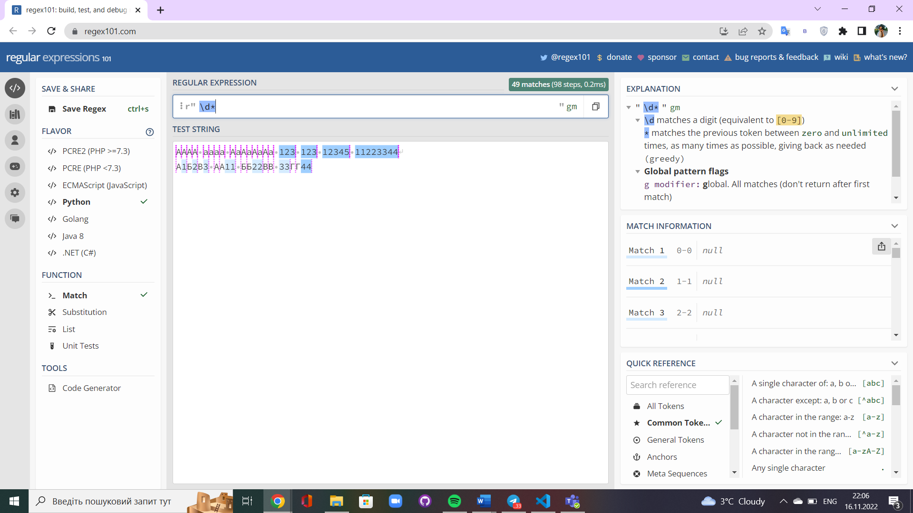

- Знайдіть усі «слова», написані капсом (тобто великими літерами), можливо всередині справжніх слів (аааБББввв);

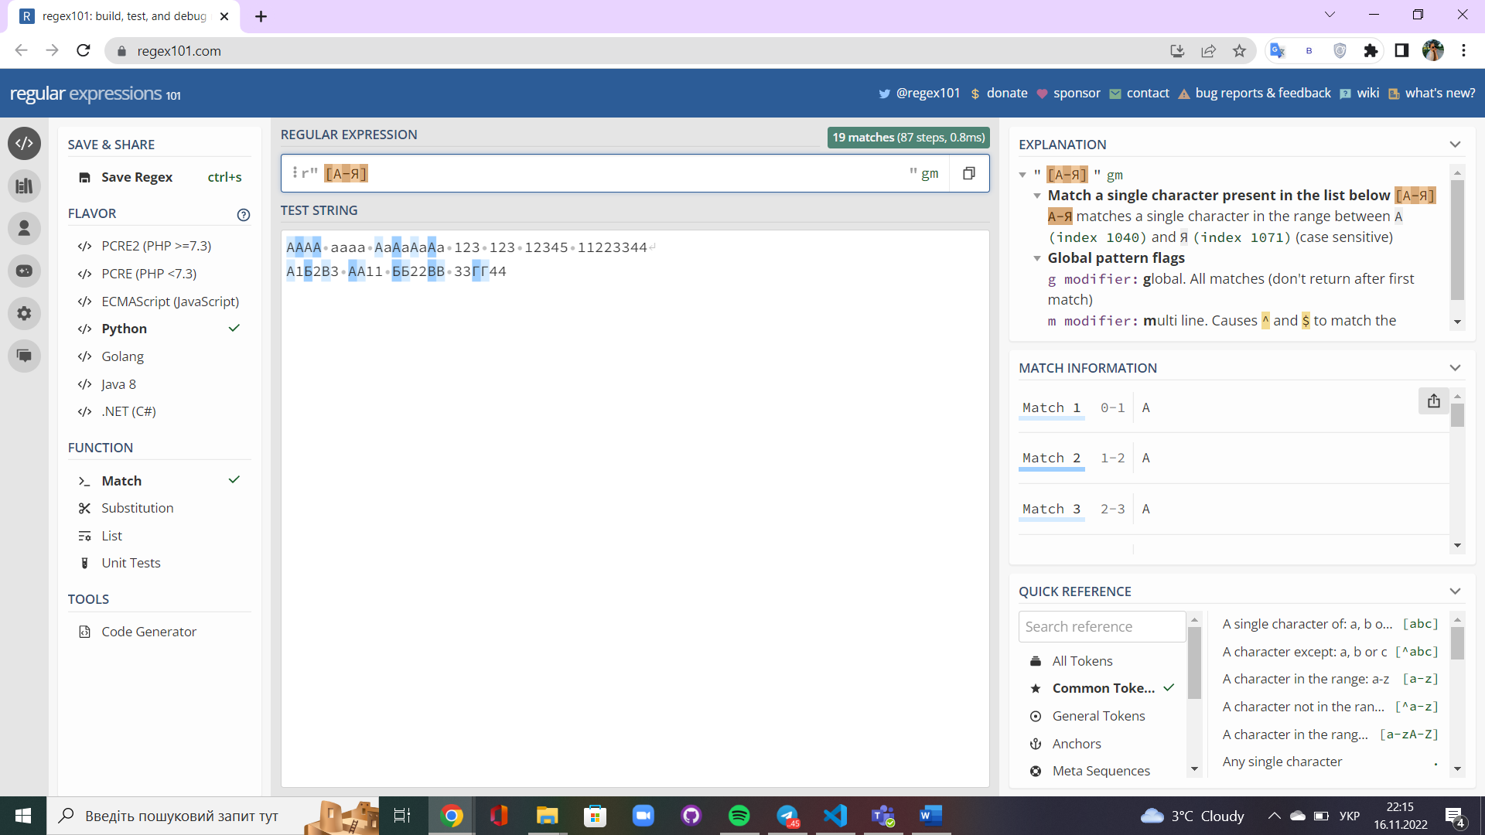

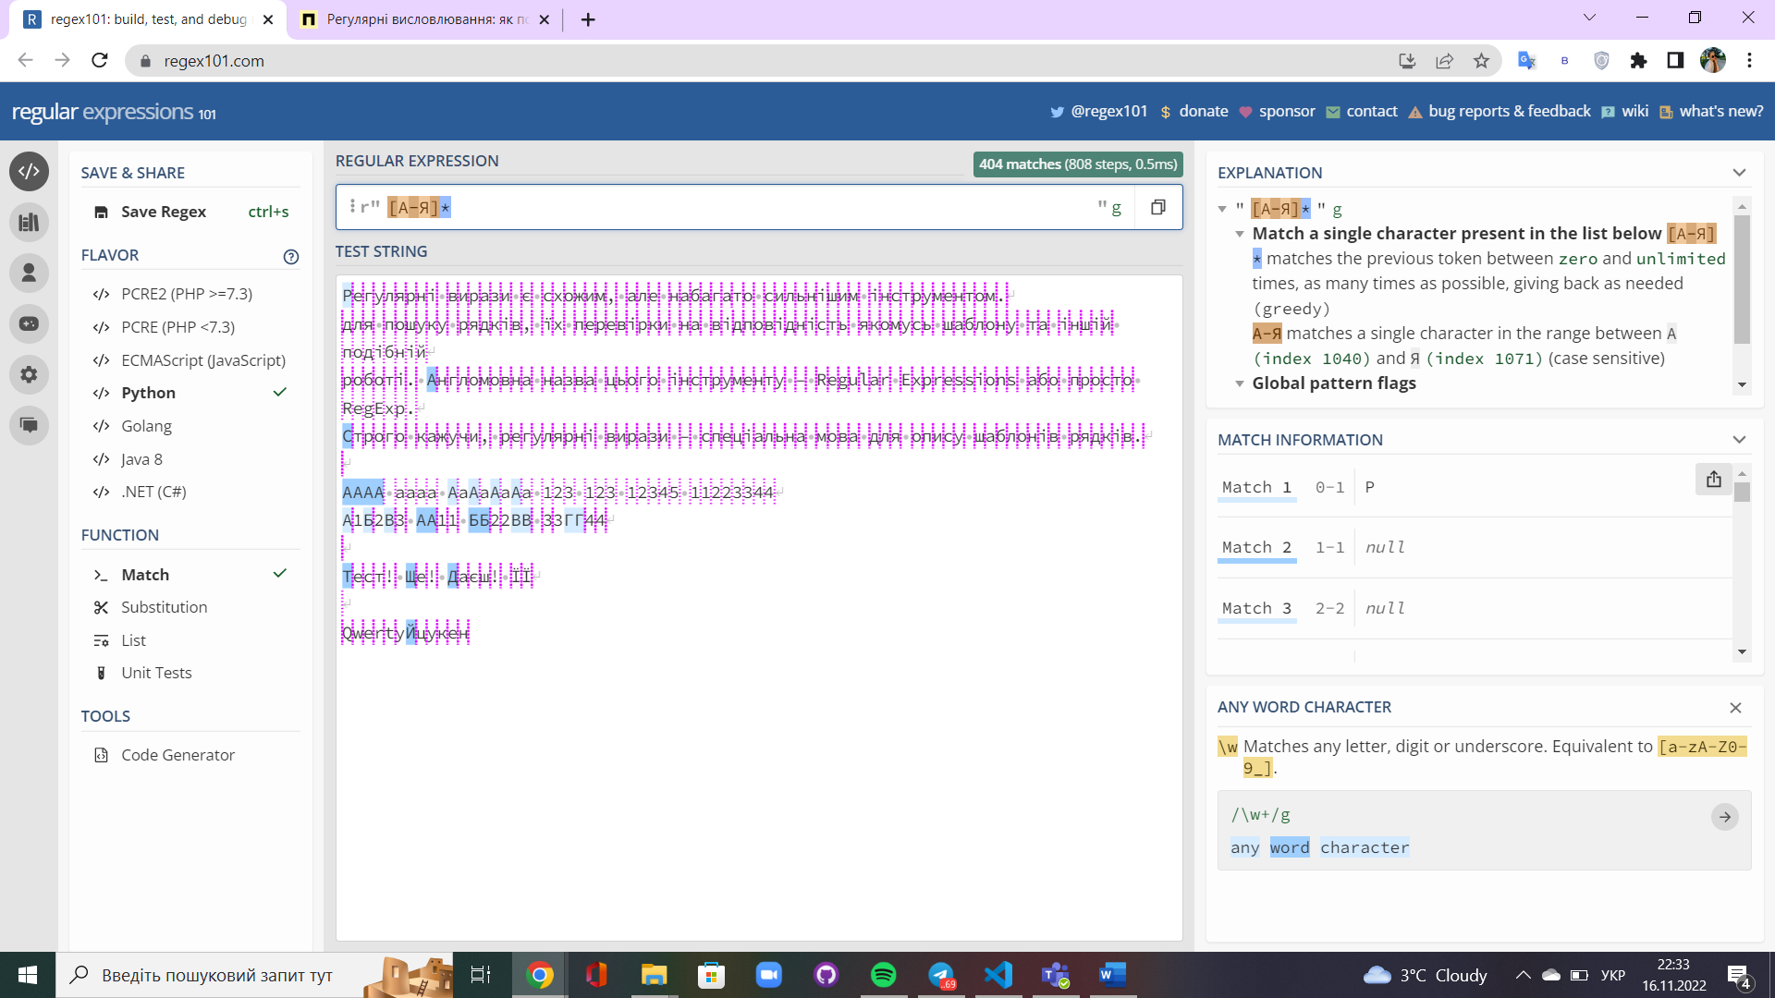

- Знайдіть слова, в яких є українська літера, за якою може бути цифра;

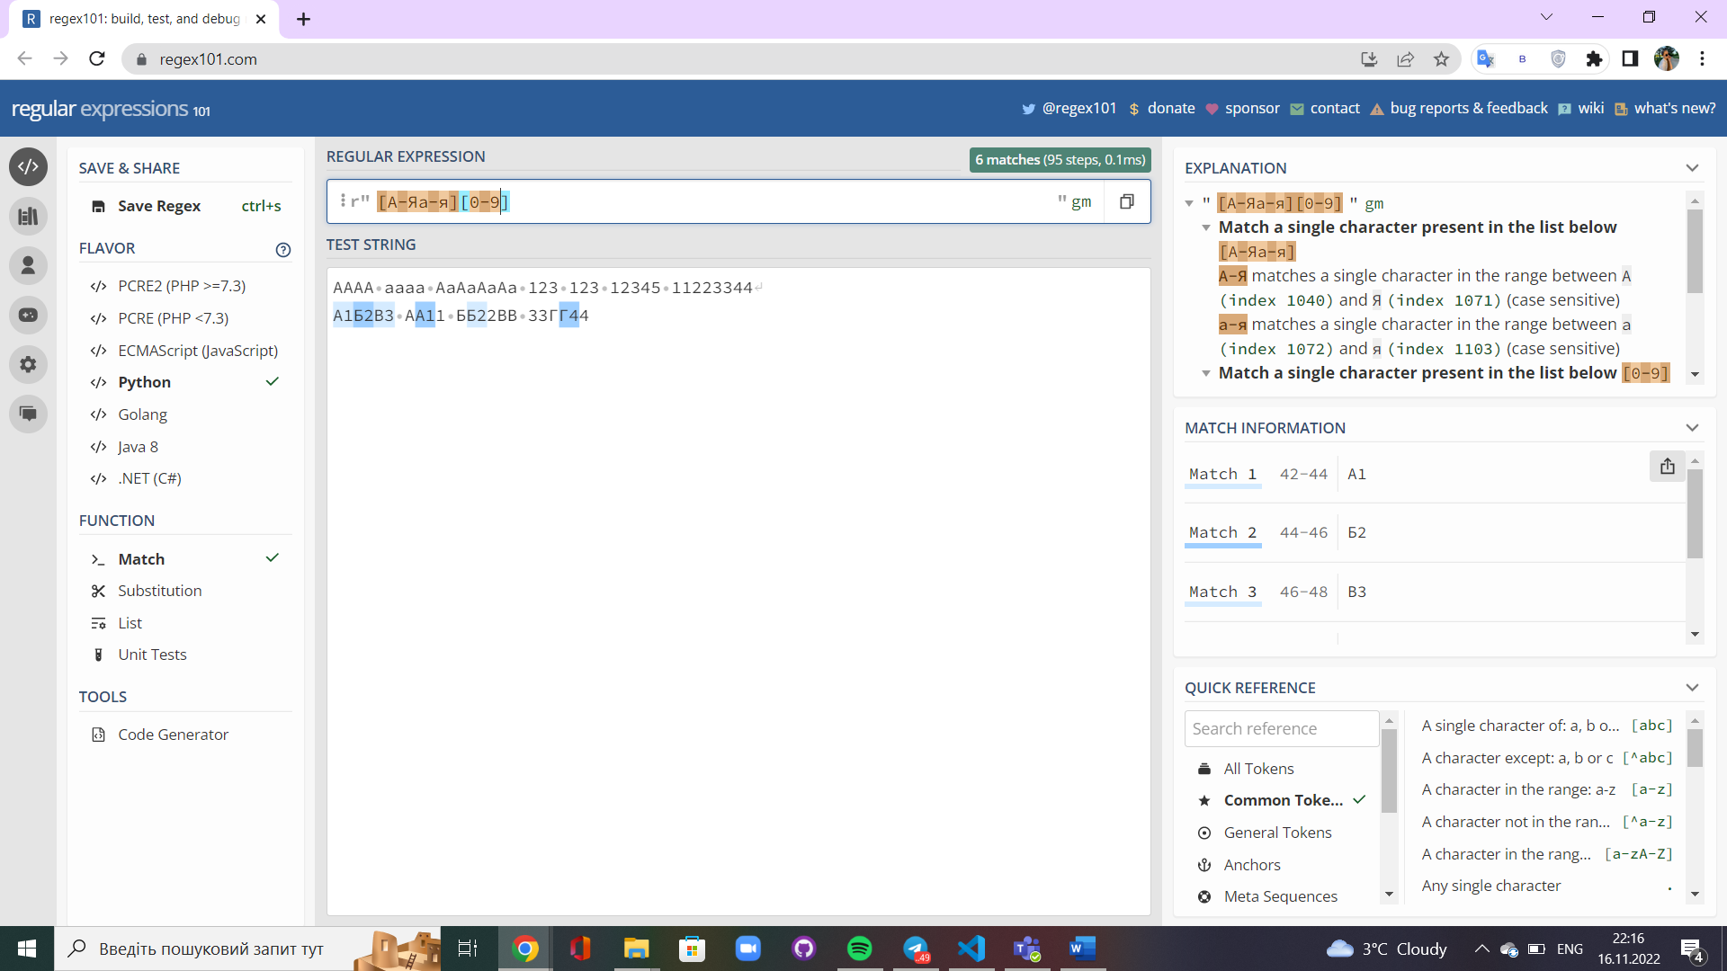

- Знайдіть усі слова, що починаються з української або латинської великої літери (\b – межа слова);

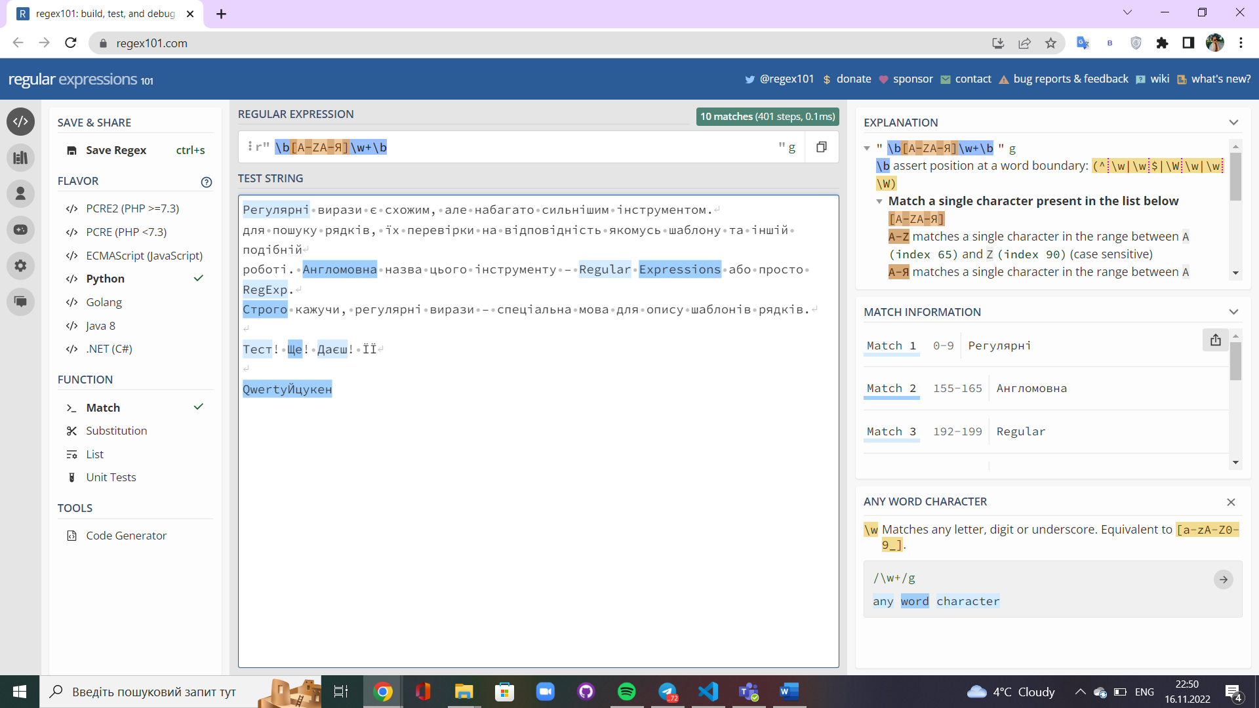

- Знайдіть слова, які починаються на голосну (\b - межа слова);

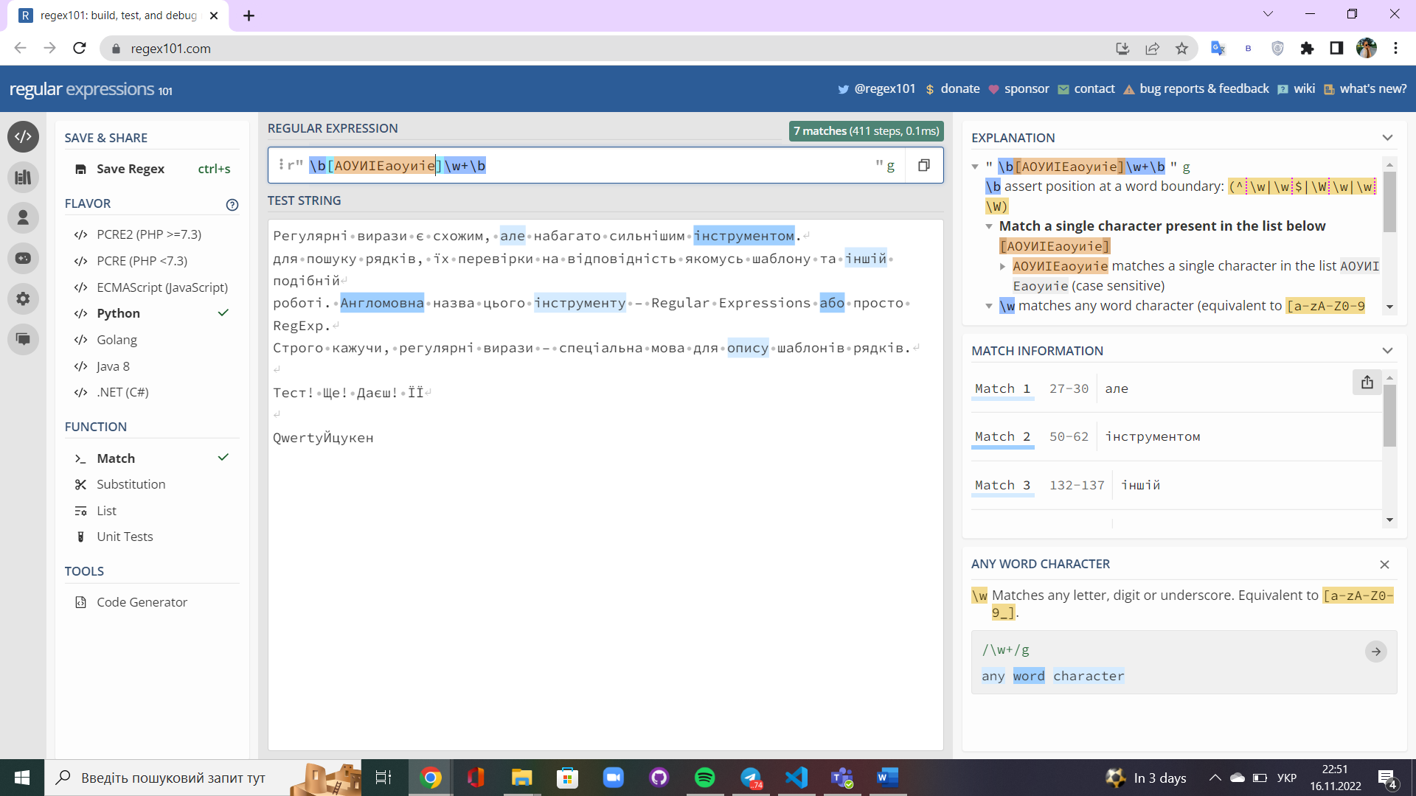

- Знайдіть усі натуральні числа, що не знаходяться всередині або на межі слова;

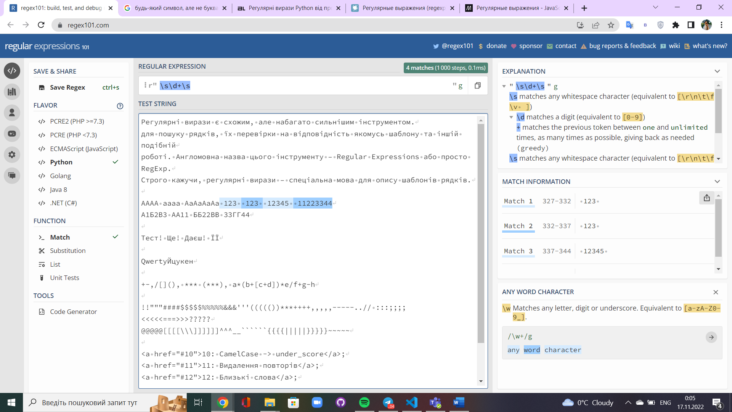

- Знайдіть рядки, в яких є символ \* ;

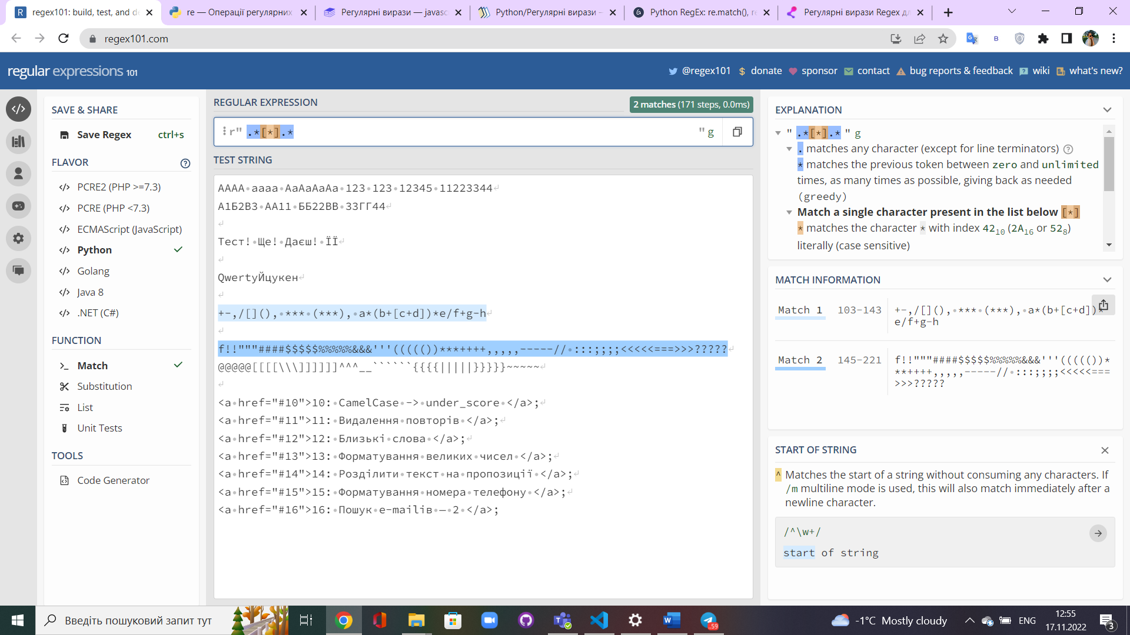

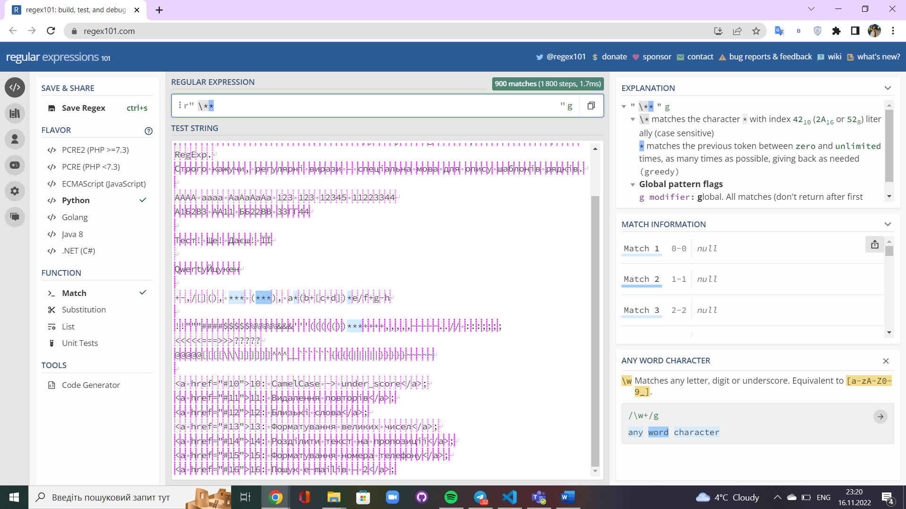

- Знайдіть рядки, в яких є дужки, що відкриваються і потім закриваються в кінці;

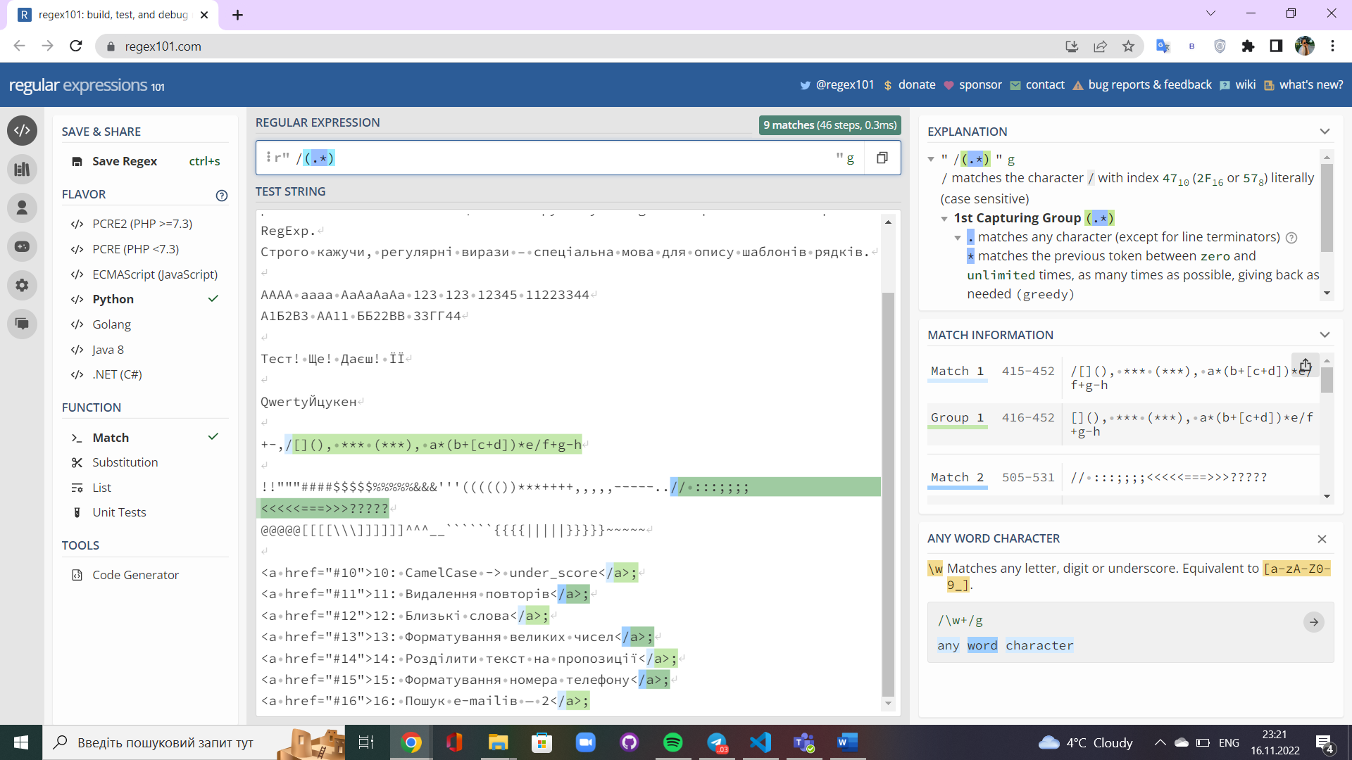

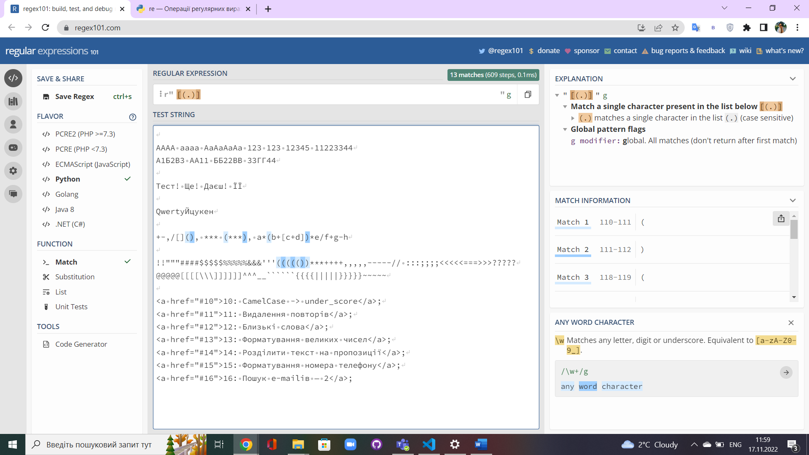

- Виділіть одним весь шматок змісту (наприкінці прикладу, разом із тегами);

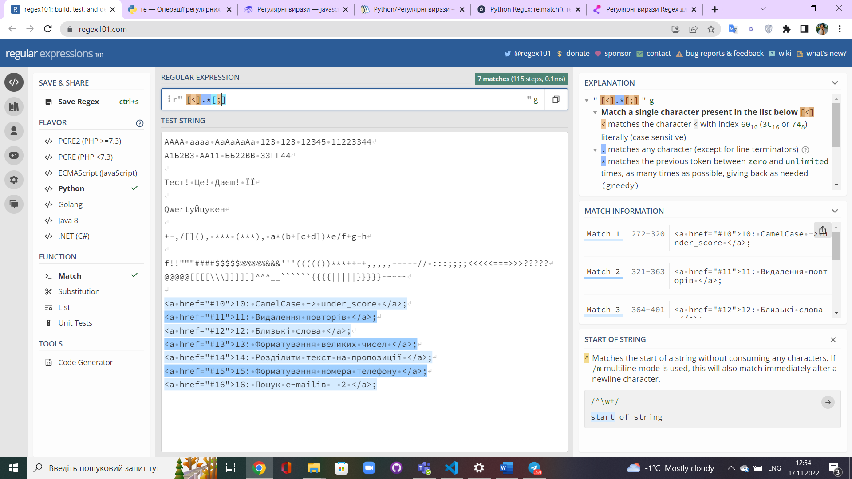

- Виділіть одним лише текстову частину змісту, без тегів;

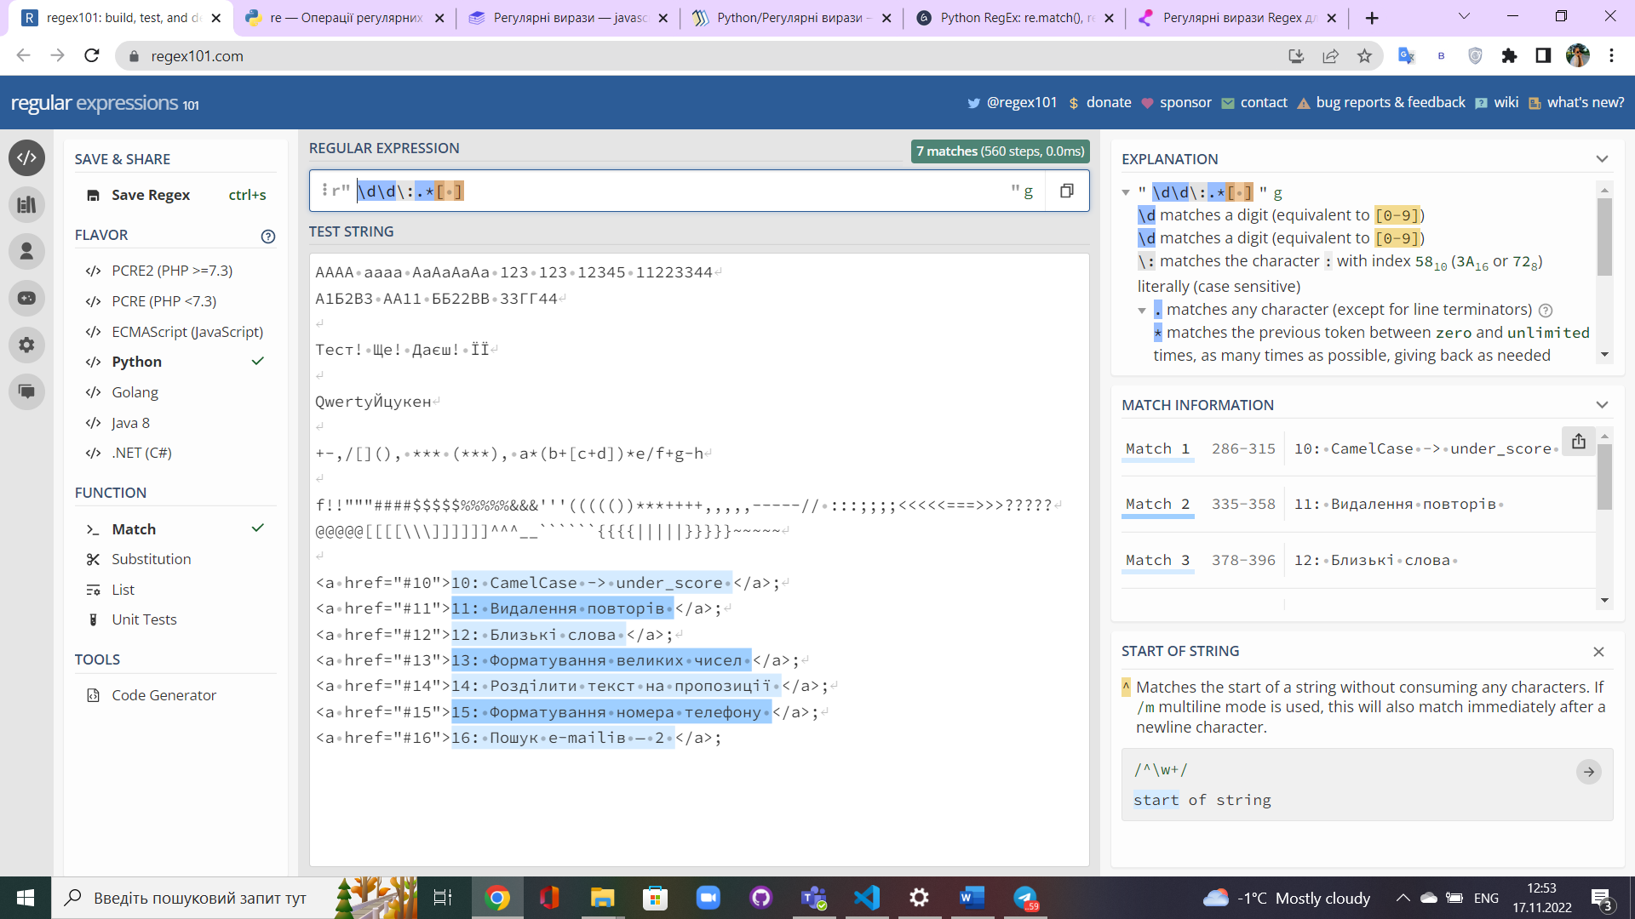

- Знайдіть порожні рядки

